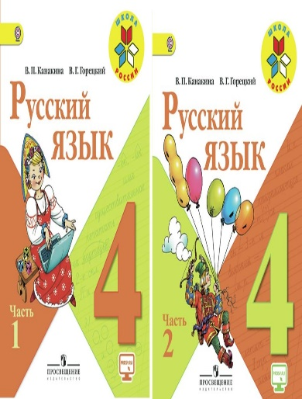
Иващенко Т.А. 4 класс.

Русский язык 09.11.2021

Урок № 11. Тема 2. Предложение

Тема. Союзы в сложном предложении

Цель урока: познакомимся с соединением простых предложений в сложные с помощью союзов; совершенствовать знания о простых предложениях; способствовать формированию навыков правильного письма;

1. Просмотрите презентацию
https://vk.com/doc60034717_616006480?hash=d2116bcc98a7a1141a&dl=3217173a32b76a67ca

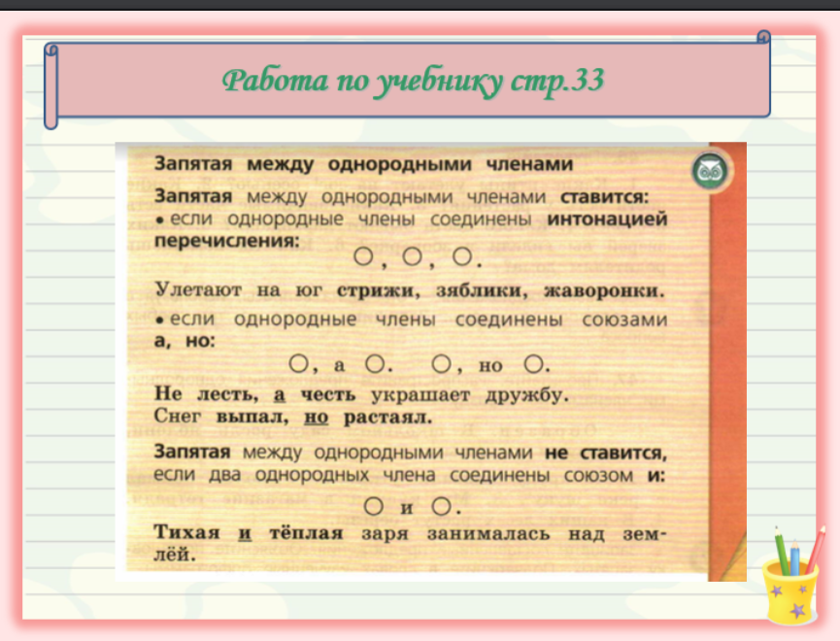

2.Задания для контроля
- С помощью чего соединены здесь простые предложения?
- Назовите какие ещё вы знаете союзы.
-А всё ли мы знаем о союзах? Что такое союзы и для чего они нужны?

Домашнее задание:
- страница 34, упражнение 47. Составить и записать предложения из предоставленных слов. Поставить запятые, подчеркнуть орфограммы в словах.

Записать предложения в тетрадь.. Для обратной связи можно использовать электронную почту t.a.ivashchenko@mail.ru ВК, ОК, мессенджеры WhatsApp и Viber.

.

